23. UČEBNÍ PLÁN – 3. C
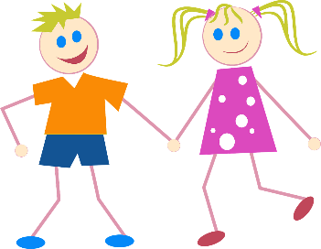
Učení na týden 12. – 16. 2. 2024

15. 2. Třídní kolo recitační soutěže
- pamětné básně dle vlastního výběru (min. 3 sloky)
- 2 nejlepší žáci postupují do školního kola

Plán výuky
ČJ nosíme učebnici ČJ str. 59–60, PS II. díl str. 7–8
- Zájmena (jen základní druhy, přiřazujeme k podstatným jménům: MŮJ PES, VAŠE AUTO)
- Přísloví se zájmeny (Komu se nelení, tomu se zelení.)
- Číslovky (základní bez tečky – dva 2, řadové s tečkou druhý 2.)

ČT čítanku máme ve škole (někdy si ji vezmeme domů z důvodu DÚ)
- Tvoříme otázky podle textu
- Žáci si čtou pravidelně každý den svoji vlastní knihu

M nosíme učebnici M II. díl str. 26–28
- Opakování Sčítání a odčítání v oboru do 1000
- Opakování malé násobilky
- Převody jednotek hmotnosti (g, kg, t), převody jednotek objemu (l, hl)

Geometrie: Obdélník – měření stran, označení vrcholů obdélníku
- NUTNÁ DVĚ PRAVÍTKA – TROJÚHELNÍK S RYSKOU A DLOUHÉ PRAVÍTKO
- NA KONCI ÚNORA BUDEME POTŘEBOVAT KRUŽÍTKO
(doma vyzkoušejte, zda je funkční, připravte náhradní tuhy – bývají součástí sady)

PRV děti nosí učebnici PRVOUKY do str. 33 (sešit k práci máme ve škole nebo si ho bereme domů)
- Vesmír – projektové hodiny v rámci hodin PRV (skupinové učení)

AJ děti nosí UČEBNICI CHIT CHAT 1, PS CHIT CHAT (černobílý), sešit na slovíčka
Vyučuje pan učitel Ing. P. Šlachta, slachta@3zs.cz

PČ děti budou mít vždy funkční lepidlo, nůžky a další pomůcky dle potřeby na pokyn vyučujícího
Vyučuje paní učitelka Mgr. V. Kyselová, kyselova@3zs.cz

